**Introducción**

El proyecto consiste en una Base de Datos (BD) de tipo SQL para un showroom de ropa 1928Showroom.

En la BD se hace un registro de los usuarios con sus datos personales y de contacto, productos a la venta con sus modelos, categorías, talles, stock entre otros y órdenes de compra.

**Objetivo**

Cumplir con los requerimientos del local: Llevar un control de los usuarios que realizan compras en la tienda, que productos se comercializan y un registro de quien compro que producto.

Para cumplir el objetivo se realizó la creación de 4 tablas principales, sus respectivas vistas, y funciones y procedimientos para obtener los datos necesarios.

**Situación problemática**

Hasta el momento no se contaba con ningún tipo de base de datos.

**Descripción de Tablas**

* Clients: Almacena los datos de cada cliente registrado. Incluye nombre completo, dirección, teléfono, email, fecha de nacimiento.
* Product: Almacena los datos de los productos. Incluye categoría, color, titulo, precio, talle, stock, imagen, puntos que acumula, descripción
* Orders: Almacena un numero de orden asociado a un cliente con el total de la compra, la forma de entrega, la forma de pago, que descuento tuvo, el estado de la orden, los puntos que acumulo, la fecha de creación, un mensaje y la fecha que fue abonada.
* Sales_history: Almacena todos los productos que se venden, con su cantidad y precio final, quien los compra y a que orden de compra pertenecen.
* Product_types: Almacena las distintas categorías de productos (remera, jean, pantalón, vestido…)
* Product_sizes: Almacena los distintos talles de productos (único, s, m, l, 1, 2, 3, 4, 46, 48, 50 …)
* Benefits: Almacena los distintos beneficios que se pueden canjear por puntos
* Product_points: Almacena la cantidad de puntos que puede sumar un producto.
* Payment_method: Almacena las formas de pago que un cliente puede realizar.
* Order_state: Almacena el estado de la orden de compra luego de realizada.
* Delivery_method: Almacena las formas de envió que posee el local.
* Discount : Almacena el porcentaje de descuento para aplicar a una orden.
* Redeemed_benefits: Almacena que cliente hizo un canje de puntos y por cual beneficio.

**Views**

* vw_clients : vista de todos los clientes registrados en la tienda
* vw_product : vista de todos los productos a la venta
* vw_orders: vista de todas las órdenes de compra realizadas
* vw_sales_history: vista de todos los productos vendidos
* vw_product_jean: vista de todos los productos que corresponden a la categoría jean
* vw_product_remera: vista de todos los productos que corresponden a la categoría remera
* vw_product_sweater: vista de todos los productos que corresponden a la categoría sweater
* vw_product_campera: vista de todos los productos que corresponden a la categoría campera
* vw_product_accesorio: vista de todos los productos que corresponden a la categoría accesorio
* vw_product_pantalon: vista de todos los productos que corresponden a la categoría pantalón
* vw_product_pollera: vista de todos los productos que corresponden a la categoría pollera
* vw_product_vestido: vista de todos los productos que corresponden a la categoría vestido

**Funciones**

* get_client_id: Dado un DNI devuelve el número de cliente
* get_client_dni: Dado un id devuelve el DNI de cliente
* get_client_full_name: Dado un DNI devuelve el nombre completo del cliente
* get_client_full_adress: Dado un DNI devuelve la dirección completa del cliente
* get_product_price: Dado un id devuelve el precio del producto
* get_product_stock: Dado un id devuelve el stock del producto
* get_product_name: Dado un id devuelve el título del producto
* get_size_id: Dado un talle devuelve el id (Ej “único” devuelve 1, “s” devuelve 2)
* get_size_name: Dado un id devuelve el talle (Ej 1 devuelve “único”, 2 devuelve ”s”)
* get_type_name: Dado un id devuelve una categoría (Ej 1 devuelve “remera”)
* get_type_id: Dada una categoría devuelve el id (Ej “remera” devuelve 1)
* get_points_id: Dado una cantidad de puntos devuelve el id (Ej 200 devuelve 8)
* get_points_amount: Dado un id devuelve la cantidad de puntos (Ej 8 devuelve 200)
* get_discount_id: Dado una cantidad devuelve un id de descuento (Ej 2 devuelve 5%)
* get_discount_amount: Dado un id devuelve el porcentaje de descuento (5% devuelve 2)
* get_benefit_id: Dado un nombre beneficio devuelve su id
* get_benefit_name: Dado un id devuelve el nombre del beneficio
* get_benefit_cost: Dado un id devuelve el costo de canjear ese beneficio
* get_delivery_method_id: Dado un nombre devuelve el id del tipo de entrega
* get_delivery_method_name: Dado un id devuelve la forma de entrega
* get_delivery_method_cost: Dado un id devuelve el costo de la forma de entrega elegida
* get_order_state_id: Dado un estado de orden devuelve un id
* get_order_state_name: Dado un id devuelve el estado de la orden de compra
* get_payment_method_id: Dado una forma de pago devuelve un id
* get_payment_method_name: Dado un id devuelve la forma de pago elegida
* update_stock: Resta la cantidad ingresada al stock

**Procedures**

* create_client: Crea un cliente completo
* create_product: Crea un producto completo
* get_list_clients: Devuelve la lista de clientes con sus datos
* get_client_by_id: Devuelve un cliente con sus datos
* get_list_products : Devuelve la lista de productos a la venta
* get_list_products_by_type: Devuelve la lista de productos según la categoría
* get_list_orders : Devuelve la lista de órdenes de compra
* get_list_orders_by_dni: Devuelve la lista de ordenes de compra de un cliente
* get_list_products_in_order: Devuelve todos los productos de la orden de compra.

**Triggers**

* trg_log_orders: guarda las ordenes generadas luego de agregarse a la tabla order
* trg_log_clients_create: guarda los logs de la creación de clientes antes de insertar en la tabla clients

**Orden de ejecución de archivos**

1. 01-Create_schema.sql
2. 02-Tables.sql
3. 03-Inserts.sql
4. 04-Views.sql
5. 05-Functions.sql
6. 06-Procedures.sql
7. 07-Triggers.sql
8. 08-Users.sql
9. 09-TCL.sql

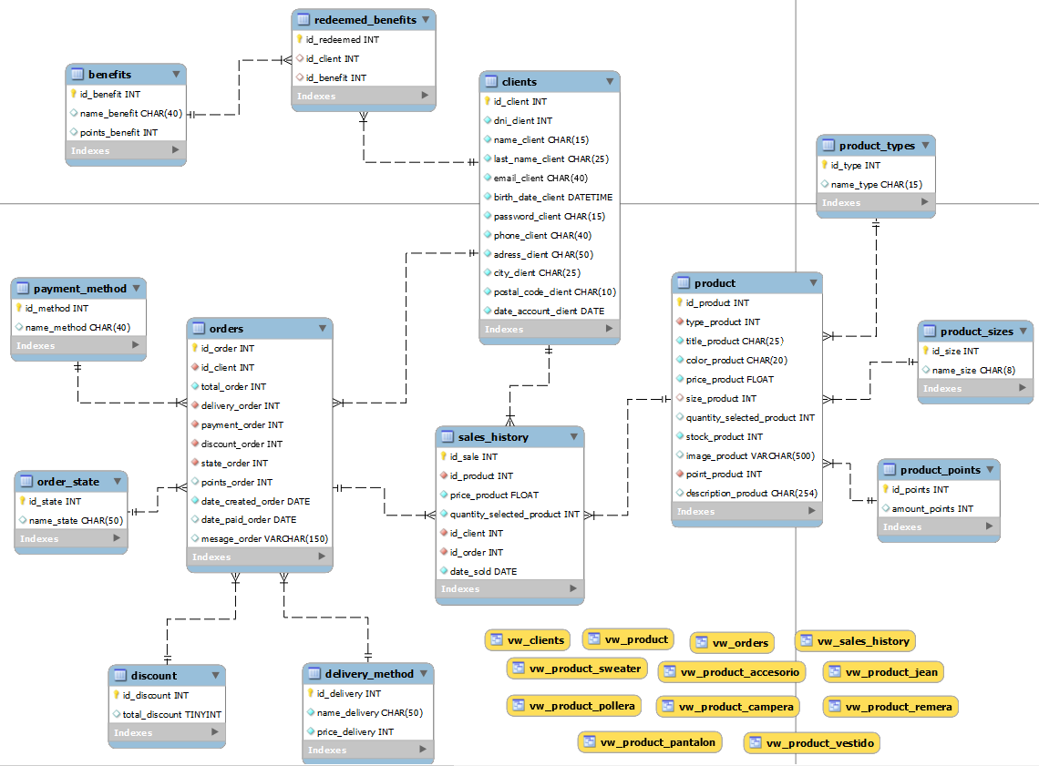**Diagrama de Entidad Relación**

**Herramientas Utilizadas**

* MySQL para la gestión de la base de datos
* MySQL Workbench para la generación del DER y la implementación de los scripts.